Universidade Federal do Amazonas
Faculdade de Tecnologia
Sistema de Controle



Projeto
Domínio do tempo

Alunas: Marianne Obando 20410225
Renata Mota 20410222

MANAUS/ 2007
Para as questões a seguir projete o controlador usando o MatLab, e simule usando o Simulink. Apresente cálculos, simulações, root locus e interprete os resultado obtidos.
- No diagrama de blocos abaixo 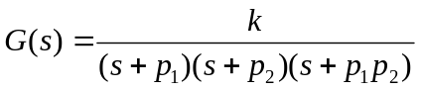, onde 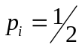 (dezena final do número de matrícula) e k =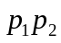.

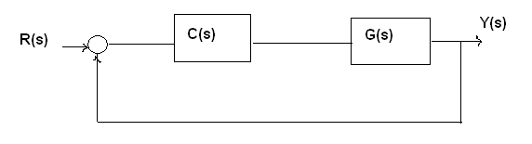
Projete um controlador para obter erro de regime ao degrau igual a zero, ς= 0,707. Simule o sistema para 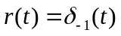. Comente os resultados.

- Agora considere 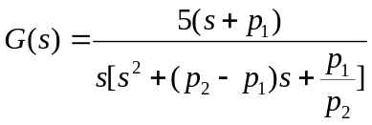. Projete um controlador de avanço ou/e atraso de fase, tal que o erro de regime ao degrau seja igual a zero, e 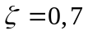.

- Projete um controlador para o sistema de modo que tenha comportamento de um sistema de segunda ordem com 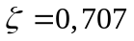e 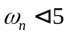rad/s e tenha erro de regime ao degrau igual a zero.

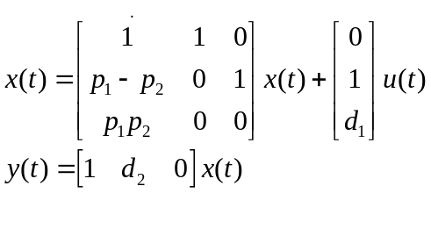
Onde 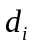 é o 6º digito da matrícula.
4. Projete um controlador para que a planta 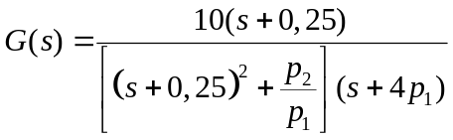 tenha erro de regime ao degrau igual a zero e .

Resolução:

1ª)QUESTÃO:

1º)ROOT LOCUS

>> num1=[137.5];
>> den1=[1 161 3369 18906];
>> g1=tf(num1,den1)

Transfer function:
137.5
------------------------------
s^3 + 161 s^2 + 3369 s + 18906

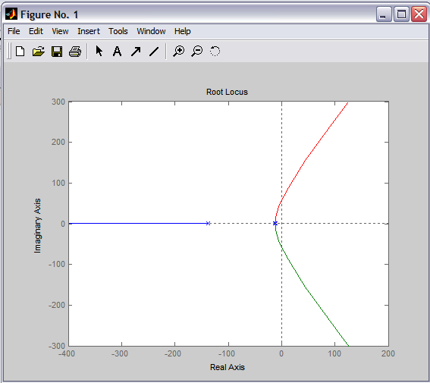

Ampliando:

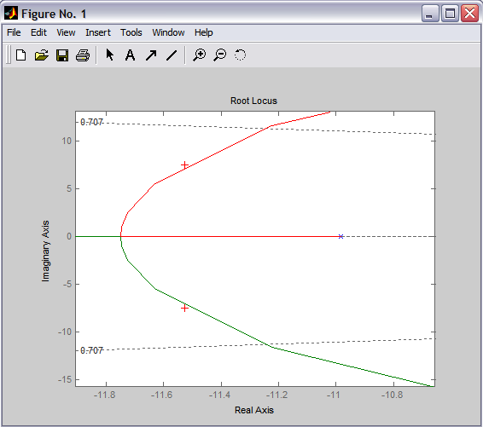

K1=
>> rlocfind(g1)
Select a point in the graphics window

selected_point =

-11.4938 + 7.2879i

ans =

49.3532

Obs.: Selecionamos um ponto abaixo do zeta, e dentro da região das asssintotas, pois o ponto de interseção das assintotas estava dando um sistema superamortecido.

2º)ROOT LOCUS

>> num2=[137.5];
>> den2=[1 161 3369 18906+137.5*K1 0];
>> g2=tf(num2,den2)

Transfer function:
137.5
----------------------------------
s^4 + 161 s^3 + 3369 s^2 + 25781 s

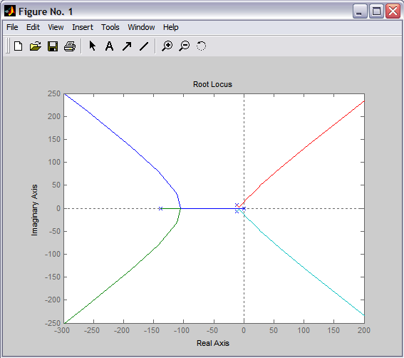

K2=
>> rlocfind(g2)
Select a point in the graphics window

selected_point =

-5.0246 + 5.0321i

ans =

664.1494
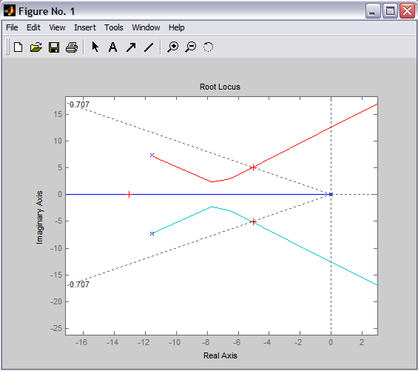

Simulação:
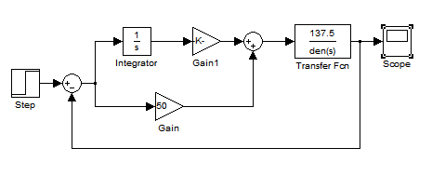

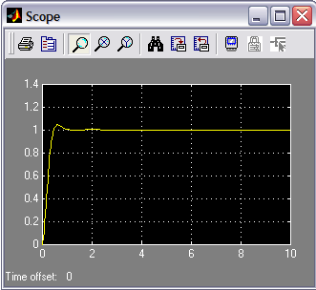

Para este projeto foi escolhido um Controlador Proporcional Integrativo, para atender as especificações de erro, pois não há nenhum pólo na origem. De acordo com o gráfico mostrado acima, o Controlador Proporcional Integrativo C(s) = 50+665/S resolve o problema e atende às especificações do projeto, pois o valor do ganho integrativo é tal que cruza a curva de Zeta em 0,707 e o tempo de acomodação ocorre em menos de 1s, que é menor do que o tempo máximo exigido nas especificações do projeto, tendo, ainda um overshoot bastante pequeno, em torno de 4%.

Resolução:

2ª)QUESTÃO:

1º)ROOT LOCUS

>> num1=[5 55];
>> den1=[1 1.5 0.88 0];
>> g1=tf(num1,den1)

Transfer function:
5 s + 55
----------------------
s^3 + 1.5 s^2 + 0.88 s

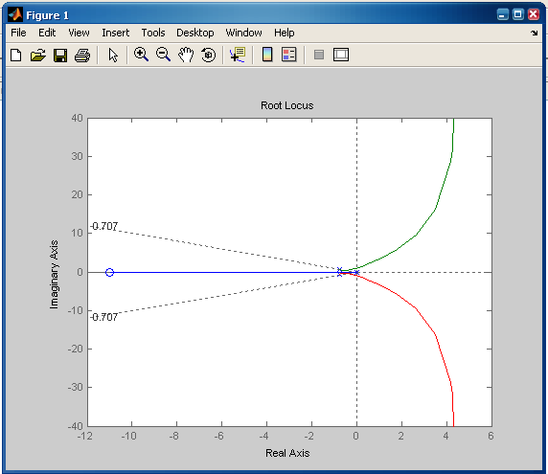

Ampliando:

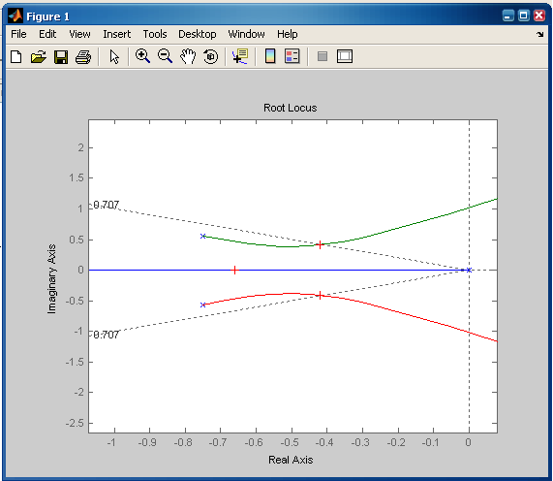

K1=

>> rlocfind(g1)
Select a point in the graphics window

selected_point =

-0.4201 + 0.4132i

ans =

0.0042

2º)ROOT LOCUS

>> num2=[1 1.5 0.88+5*K1 55*K1];
>> den2=[1 1.5 0.88 0 0];
>> g2=tf(num2,den2)

Transfer function:
s^3 + 1.5 s^2 + 0.9008 s + 0.2288
---------------------------------
s^4 + 1.5 s^3 + 0.88 s^2

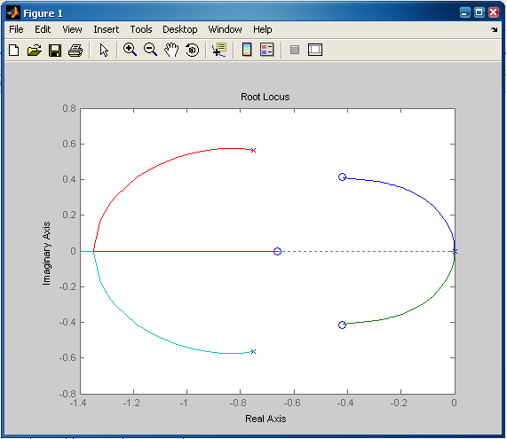

Ampliando:

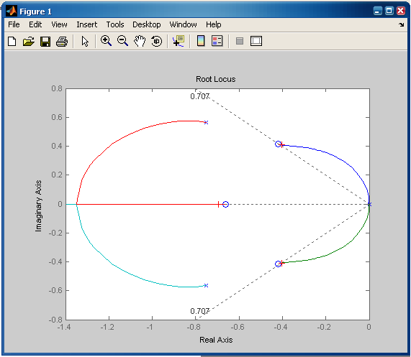

1/T=
>> rlocfind(g2)
Select a point in the graphics window

selected_point =

-0.4064 + 0.4000i

ans =

18.0240

Logo, T=0.055

3º)ROOT LOCUS

> num3=[5*K1*T 55*K1*T 0];
>> den3=[T 1+1.5*T 1.5+0.88*T 0.88+5*K1 55*K1];
>> g3=tf(num3,den3)

Transfer function:
0.001144 s^2 + 0.01258 s
-----------------------------------------------------
0.055 s^4 + 1.083 s^3 + 1.548 s^2 + 0.9008 s + 0.2288

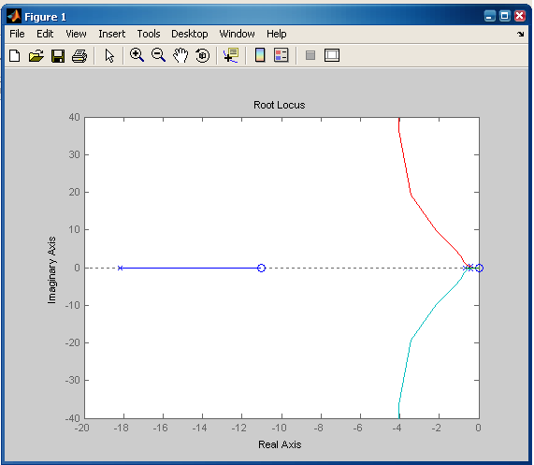

Ampliando:
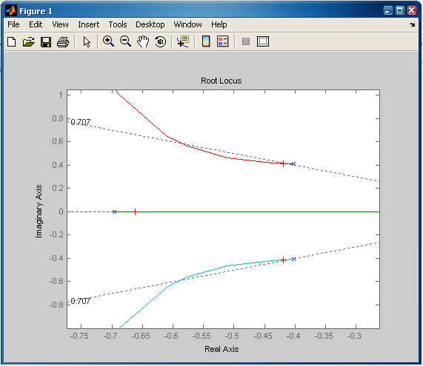

a=
>> rlocfind(g3)
Select a point in the graphics window

selected_point =

-0.4113 + 0.4109i

ans =

0.5300

Simulação:
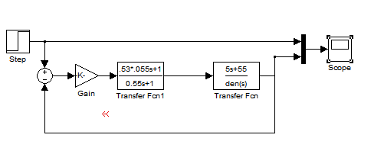

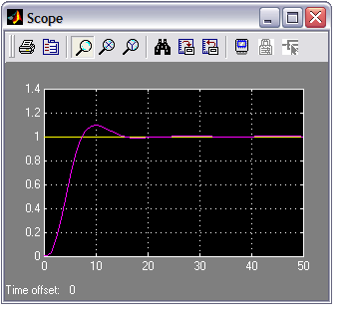

Projetamos um controlador de atraso de fase, tal que o erro de regime ao degrau foi igual a zero e zeta igual a 0,7. Observando o gráfico acima, foi constatado que o mesmo teve um atraso significativo, tornando-se estável em um pouco mais de 15s, com um overshoot baixo, em torno de 8%.

Resolução:

3ª)QUESTÃO:

Simulação:

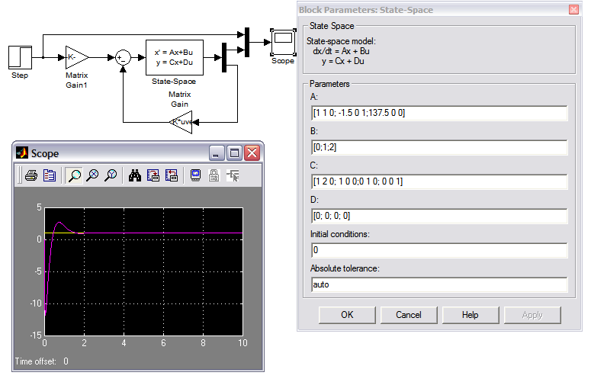

Por ter três especificações (zeta, omega e o erro), utilizamos um controlador por realimentação de estado. No gráfico acima, observamos que ocorreu um Undershoot, devido ao ganho ser negativo, um tempo de acomodação de mais de 1s e um overshoot relativamente alto em torno de 25%.

Resolução:

4ª)QUESTÃO:

>> n1=[10 2.5];
>> d1=[1 44.5 23.19 52.47];
>> g1=tf(n1,d1)

Transfer function:
10 s + 2.5
--------------------------------
s^3 + 44.5 s^2 + 23.19 s + 52.47

>> zpk(g1)

Zero/pole/gain:
10 (s+0.25)
-------------------------------
(s+44) (s^2 + 0.4999s + 1.192)

>> n2=[1 .5 1.192];
>> d2=[1 10.25 2.5 0];
>> c1=tf(n2,d2)

Transfer function:
s^2 + 0.5 s + 1.192
-----------------------
s^3 + 10.25 s^2 + 2.5 s

>> g2=g1*c1

Transfer function:
10 s^3 + 7.5 s^2 + 13.17 s + 2.98
-------------------------------------------------------------
s^6 + 54.75 s^5 + 481.8 s^4 + 401.4 s^3 + 595.8 s^2 + 131.2 s

rlocus de (g2)

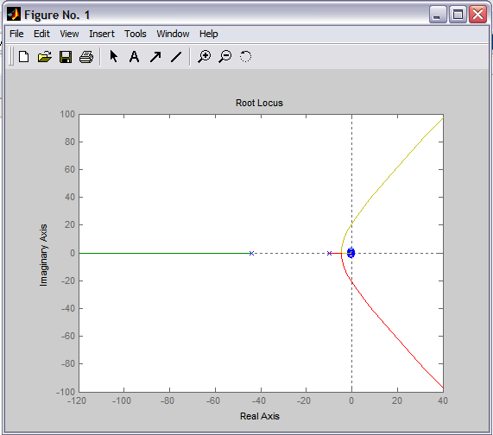

>> rlocfind(g2)
Select a point in the graphics window

selected_point =

-4.3660 + 4.3657i

ans =

175.4721

Simulação:

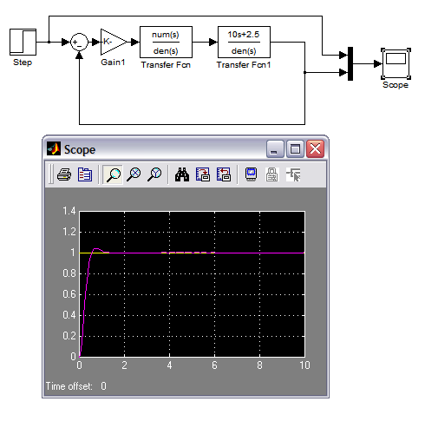

Atendemos as especificações do projeto, com um tempo de acomodação de 1s e overshoot em torno de 4%. Utilizamos o método de cancelamento de pólos e colocamos um pólo mais próximo de 0.25.

